La CAMARA DE COMERCIO terminó el contrato de trabajo al señor PEDRO PEREZ, quien se desempeñaba en el cargo de TECNICO EN SISTEMAS. Al ser terminado su contrato el 22 de febrero entrego su puesto de trabajo por medio de acta, en la cual se desprende total y definitivamente de las funciones que desempeñaba y que no puede acceder a información de la cámara. El día 13 de febrero varios funcionarios encontraros que en sus buzones de correo se presentaban correos ya leídos, borrados y enviados sin que los hubieran hecho ellos. Esto pareció sospechoso y se ordenó una investigación interna en los sistemas que se manejan, solicitando a nuestro proveedor de acceso a Internet UNIWEB que nos generara un reporte de las cuentas del plan corporativo El reporte nos deja ver que desde un acceso remoto IP 192.168.1.1 se habían realizado 42 accesos a través de las cuentas de la cámara, esta IP es externa a la cámara de comercio, razón por la cual se realizó una forensia digital encontrando que esta dirección IP está asociada al servicio de internet del señor PEDRO PEREZ. Pero detallando aún más en el reporte de UNIWEB encontramos que los días 25 y 27 de febrero el señor PEREZ se encontraba conectado a través de nuestras cuentas, el día 25 de febrero por un tiempo total de 591 segundos y posteriormente por un tiempo 2467 segundos. El día 27 de febrero por un tiempo total de 508 segundos, y posteriormente por una duración de 1084 segundos El día 18 de marzo, se cambiaron las claves para el acceso a Internet, y al día siguiente se observaron 3 intentos de acceso a sistemas a través de la misma dirección IP. •

Señale los posibles delitos informáticos y argumente su razón.

En primer lugar, el primer posible delito que logro identificar es el acceso al sistema sin autorización, ya que se evidencia que el señor Pedro Pérez, a pesar de haber terminado el contrato y entregado el puesto por completo el 22 de febrero, accedió continuamente a los sistemas de la Cámara de Comercio desde una dirección IP asociada a su servicio de internet. Además, se refuerza la intención maliciosa de Pedro al seguir intentando ingresar después de que la Cámara de Comercio hubiera cambiado las contraseñas de acceso a internet.
En segundo lugar, se puede decir que pudo haber cometido hurto de información confidencial o sensible, ya que, al tener el cargo de Técnico en Sistemas, no debería haber tenido acceso a los correos de los demás funcionarios. A pesar de que los sucesos reportados por los funcionarios ocurrieron antes de la terminación del contrato, esto no debería haber estado dentro de sus responsabilidades o del contrato estipulado que tenía con la empresa. El acceso a estos correos, la eliminación, revisión y, en algunos casos, el envío, puede representar el robo de información sensible o confidencial de la empresa, como mencioné anteriormente.
En tercer lugar, relacionado con el punto anterior, se puede inferir que el señor Pedro pudo haber hecho uso de software malicioso que le permitió acceder a los diferentes correos de los funcionarios. Aunque no se ha confirmado que él fuera el culpable, la serie de hechos que ocurrieron después de la terminación del contrato y el intento de ingreso tras el cambio de contraseñas reafirman que él pudo ser el responsable de los sucesos descritos en el texto.
En último lugar pero no menos importante, el acceso al sistema de la cámara de comercio después de la finalización de un contrato también se puede considerar un delito ya que además de que ya terminó la relación entre ambas partes no se debe acceder al sistema sin la respectiva autorización.
De acuerdo a lo que expresé anteriormente, le pregunté a una inteligencia artificial (Gemini) para saber qué delito podría estar incurriendo de acuerdo a lo que yo logré identificar.

En primer lugar:
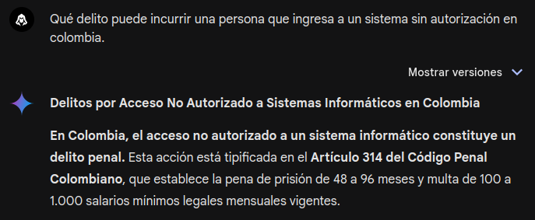
En segundo lugar:

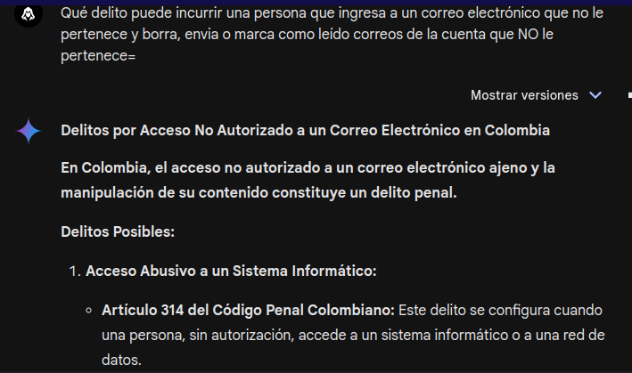

En tercer lugar:

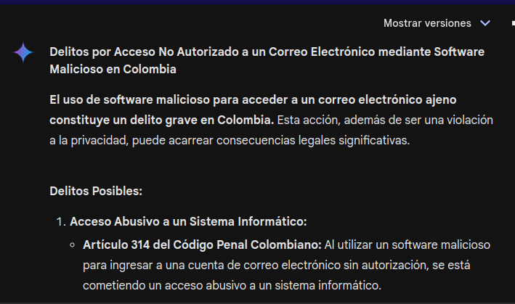
En último lugar:
